五金展会网-合作展会
资料准备列表

- 展会独立介绍页—页面内容
展会资料格式如下,为便于技术人员依序录入信息请务必按照以下表格内容提供真实、准确的展会各项信息！

A：展会介绍页Logo尺寸：
展会资料页面logo尺寸 272*203
位置如下图红框内所示，各组委会根据各自需要提供logo内容。
建议：突出展会主题logo，弱化文字信息。
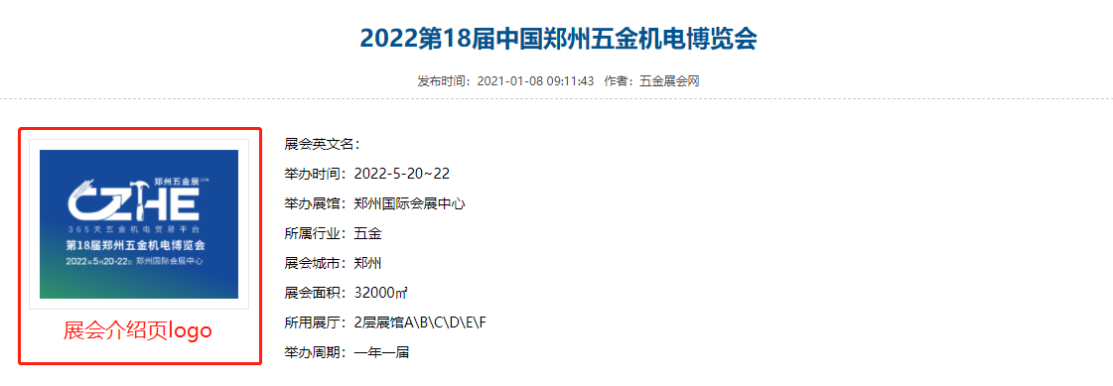
B：基本信息：
展会英文名：
举办时间：（例：2020-6-3）此处只需要开展首日时间，便于系统自动计算展会开展倒计时
举办展馆：（例：上海新国际博览中心）
所属行业：
展会城市：
展会面积：
所用展厅：（例：上海新国际博览中心E1-E7馆）
举办周期：

C：详细信息：
展会概况：
类似于各组委会邀请函的前言部分及展会的概况介绍。
参展范围：

联系方式：

时 间 段：（例如2022-5-20~22） 即展会展出时间

展位价格：

往届回顾：
文字版上届基本情况介绍
组织机构：

展会图集：
此处建议图片3-5张，整体形象、登记入口处、展厅内部人流等

展会名称：

展会关键词：（例如：郑州五金展 郑州国际五金展 郑州工博会）

展会简介摘要：

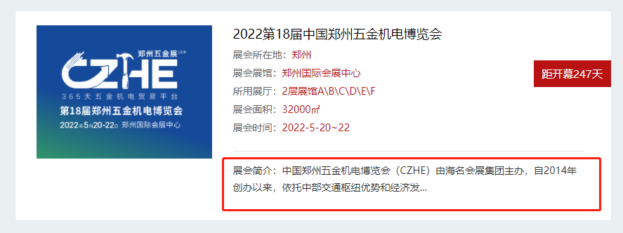
如上图所示：若不填写 红框处则为空白！

- 五金展会网站内广告位
- 合作展会栏目4:3比例 横构图图片 尺寸不限
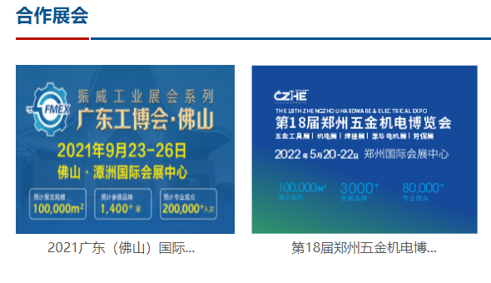
建议：合作展会栏目设计图可着重突出展会名称、地点、时间等信息！

其余网站广告位根据合作协议所约定内容另行告知尺寸

五金展会网--殷切希望所有合作的五金展会能够用
最用心的准备让广大五金从业者了解展会
最创新的设计让广大五金经销商眼前一亮

我们拭目以待！
任何疑问可致电：15092890726 0539-8899979

